**BỆNH ÁN NHI KHOA**

1. **HÀNH CHÍNH**

Họ và tên: LÊ PHẠM KHÁNH ĐĂNG

Giới tính: Nam

Sinh ngày: 03/04/2015 Tuổi: 36 tháng

Dân tộc: Kinh.

Địa chỉ: Phường 4, TP Bến Tre, Tỉnh Bến Tre.

Họ tên mẹ: PHẠM THỊ MỘNG THÚY

Nghề nghiệp: công nhân. TĐHV:08/12

Họ tên cha: LÊ QUANG ĐẰNG

Nghề nghiệp: tài xế TĐHV: 10/12

Số điện thoại: 01647201986 (Mẹ)

Ngày giờ nhập viện: 10h00ph ngày 22/04/2018

Ngày giờ làm bệnh án:18h00ph ngày 22/04/2018.

Lý do nhập viện: Khò khè

1. **QUÁ TRÌNH BỆNH LÝ:**

* Bệnh sử (mẹ bé khai):
* Cách nhập viện 6 ngày, bệnh nhi khởi phát ho, ho khan từng cơn nhiều lần trong ngày, mỗi cơn kéo dài khoảng 3- 4 lần kèm theo tình trạng khò khè, khò khè ở thì thở ra, tăng khi trẻ nằm ngủ. Không sốt, không nôn ói, không chảy nước mũi. Bệnh nhi được uống thuốc mua ở nhà thuốc ( không rõ loại, số lượng thuốc ).
* Cách nhập viện 4 ngày thấy tình trạng ho không giảm nên được đưa đến phòng khám dịch vụ bệnh viện Nguyễn Đình Chiểu. Tại đây trẻ được chẩn đoán Viêm phổi nhẹ và được sử dụng thuốc ( người nhà không đem theo toa thuốc ).
* Trẻ được người nhà cho uống thuốc 4 ngày theo toa, tình trạng ho có giảm về số lần, ho khan 1-2 tiếng khảng 2-3 giây. Khò khè không giảm nghe được cả khi trẻ không ngủ, không kèm theo sốt, không chảy nước mũi, không nôn ói.
* Cách nhập viện 1 giờ thấy tình trạng khò khè vẫn còn nên người nhà đưa đến phòng khám dịch vụ bệnh viện Nguyễn Đình Chiểu tại đây bé được chẩn đoán hen bội nhiễm và được chuyển đến nhập viện tại khoa Nhi BV Nguyễn Đình Chiểu.
* Tình trạng lúc nhập viện:
* Bé tỉnh, môi hồng.
* Dấu hiệu sinh tồn:

Mạch: 120 l/p

Nhiệt độ: 37 0C.

Nhịp thở: 28 l/p

SpO2: 95%

* Chi ấm, mạch rõ.
* Khó thở nhẹ
* Thở co lõm nhẹ lồng ngực.
* Nhịp tim đều, tần số 120 l/p
* Phổi rale ngáy, rít, ẩm
* Bụng mềm, không chướng
* Họng hồng sạch
* Cân nặng: 12000 g

Chiều cao: 91 cm

* Xử trí: Ventolin 2,5mg 1 ống

Natriclorid 9% 3ml

x3 Phun khí dung

* Sau phun khí dung 60 phút: giảm ho, giảm khò khè.

1. **TIỀN CĂN:**
2. **Bản thân:**

* Tiền căn sản khoa:
* Con thứ 1 trong gia đình.
* Sinh mổ, đủ tháng 38 tuần
* Cân nặng lúc sinh 3100g
* Cân nặng phù hợp với tuổi thai.
* Không sang chấn sản khoa
* Sau sinh có khóc ngay, không hỗ trợ hô hấp sau sinh.
* Tiền căn dinh dưỡng:
* Bú sữa mẹ hoàn toàn trong 6 tháng đầu sau sinh.
* Ăn dặm bột từ 6 tháng tuổi, ăn dặm cháo từ 8 tháng tuổi, ăn cơm từ 1,5 tuổi.
* Hiện tại ngày uống sữa Grow Plus hộp giấy 110ml x 3 lần, tối uống sữa Grow Plus bột pha 180ml, ngày ăn cơm 3 cữ, mỗi cữ 1 chén 150 kcal.

NL cần thiết = 14,4x 90kcal = 1296 kcal / ngày.

NL= 97,7 kcal x 3 + 181 kcal + 150kcal x 3 = 924,1 kcal/ ngày.

* Năng lượng cung cấp chưa đủ so với nhu cầu của bé.
* Trẻ biếng ăn, thường xuyên bỏ bữa.
* Tiền căn bệnh lý:
* Ghi nhận tình trạng khò khè cách đây 6 tháng.
* chưa ghi nhận dị ứng thuốc, thức ăn, chưa ghi nhận chàm, mề đay
* Tiền căn tiêm chủng:
* Bé được tiêm chủng đầy đủ theo chương trình TCMR ( Lao, VGSV B, Bạch hầu, Ho gà, Uốn ván, Hib, Bại liệt, Sởi )
* Bé được tẩy giun sán định kỳ cách 6 tháng 1 lần
* Tiền căn sự phát triển tinh thần vận động:
* Phát triển vận động:
* Biết lật lúc 3 tháng tuổi
* Biết ngồi lúc 6,5 tháng tuổi
* Biết bò lúc 10 tháng tuổi
* Biết đi lúc 12,5 tháng
* Đi vững lúc 16 tháng
* Phát triển tinh thần:
* Biết nhìn theo vật di chuyển trước mắt lúc 3 tháng tuổi
* Trẻ thích chơi với 2 bàn tay của trẻ lúc 6 tháng tuổi
* Biết phát âm đơn vào lúc 9 tháng tuổi
* Biết nói câu dài vào lúc 21 tháng tuổi.
* Hiện tại bé học lớp mầm, biết hát, biết múa.
* Bé phát triển tinh thần vận động thể chất bình thường

1. **Gia đình**:

* PARA của mẹ 2002
* Gia đình không mắc bệnh lý dị ứng, chàm, hen…..

1. **KHÁM LÂM SÀNG**: ,14h30’ ngày 22/04**/**2018 (ngày thứ 1 nhập viện).
2. **KHÁM TỔNG TRẠNG:**

* Bé tỉnh, môi hồng
* Thể trạng gầy
* Sinh hiệu: Mạch: 120 l/p

Nhiệt độ: 37 0C

Nhịp thở: 31 l/p.

* Chi ấm, mạch rõ
* Họng hồng sạch
* Cân nặng: 12000g Chiều cao: 91cm.
* Đánh giá dinh dưỡng:

CN/T:83,3 %, < -1 SD 🡪 trẻ SDD nhẹ cân mức độ nhẹ.

CC/T:95,8 %, < +1 SD 🡪 trẻ không SDD mạn.

CN/CC: 84,5 %, < -1 SD 🡪 trẻ SDD cấp mức độ nhẹ

* Trẻ SDD cấp mức độ nhẹ

1. **KHÁM HÔ HẤP:**

* Lồng ngực cân đối, di động đều theo nhịp thở.
* Thở dể, tần số 31 l/p
* Phổi rale ngáy, nổ

1. **KHÁM TUẦN HOÀN:**

* Lồng ngực cân đối.
* Mỏm tim ở khoang liên sườn IV, đường trung đòn (T)
* Nhịp tim đều, tần số 120 l/p.
* Mạch rõ.

1. **KHÁM TIÊU HÓA:**

* Bụng cân đối, di động đều theo nhịp thở, không u cục bất thường.
* Bụng mềm, gan lách sờ không chạm.
* Nhu động ruột 6 l/p.

1. **KHÁM THẦN KINH:**

* Cổ mềm
* Không dấu màng não
* Không dấu thần kinh khu trú

1. **KHÁM TAI MŨI HỌNG:**

* Tai không chảy mủ, không sưng đỏ.
* Mũi hiện không chảy nước.
* Lưới hồng, sạch
* Họng hồng, sạch.

1. **CÁC CƠ QUAN KHÁC:** Chưa phát hiện bệnh lý.
2. **TÓM TẮT BỆNH ÁN:**

Bệnh nhi nam, 36 tháng tuổi, nhập viện vì lý do khò khè

* Có những bất thường trong tiền căn:
* Năng lượng cung cấp chưa đủ so với nhu cầu của bé.
* Trẻ biếng ăn, thường xuyên bỏ bữa.
* Ghi nhận tình trạng khò khè cách đây 6 tháng.
* Bé phát triển tinh thần vận động thể chất bình thường
* Triệu chứng cơ năng:
* Sốt (-)
* Khò khè
* Ho khan
* Triệu chứng thực thể:
* Thở co lõm nhẹ
* Phổi ran rít, ngáy, nổ, ẩm.
* Môi không khô, lưỡi không dơ, họng sạch
* Đánh giá dinh dưỡng:
* Trẻ SDD cấp mức độ nhẹ
* Năng lượng cung cấp chưa đủ so với nhu cầu của bé.

1. **ĐẶT VẤN ĐỀ:** Dựa trên tóm tắt bệnh án, thấy bệnh nhi có những vấn đề sau:

* Trẻ ≤5 tuổi , khò khè + ho tái đi tái lại
* Hội chứng tắc nghẽn đường hô hấp dưới.
* Đáp ứng với test giãn phế quản.
* Suy dinh dưỡng cấp mức độ nhẹ.

1. **CHẨN ĐOÁN SƠ BỘ:** Cơn hen mức độ trung bình/ Suy dinh dưỡng cấp mức độ nhẹ.
2. **CHẨN ĐOÁN PHÂN BIỆT**: Viêm phổi / Suy dinh dưỡng cấp mức độ nhẹ
3. **BIỆN LUẬN:**

* Trẻ nhập viện với lý do khò khè, lần khò khè thứ 2 ghi nhận trong 12 tháng.Khám thấy trẻ có hội chứng tắc nghẽn đường hô hấp dưới: ho khan , khò khè, phổi ran ngáy. Trẻ đáp ứng tốt test giãn phế quãn nên nghĩ nhiều đến lần nhập viện là đợt khởi phát của cơn hen.
* Ghi nhận trẻ tỉnh, có khó thở nhẹ, có tình trạng rút lõm nhẹ lồng ngực, SpO2 ghi nhận lúc nhập viện 95% nên nghĩ cơn hen ở mức độ trung bình.
* Trẻ có tình trạng ho, khò khè, khám lâm sàng ghi nhận nghe phổi có ran nổ, ran ẩm kèm theo nên phải chẩn đoán phân biệt với viêm phổi. Tuy nhiên không ghi nhận hội chứng nhiễm trùng ở bệnh nhi này có thể bé đã được điều trị trước đó. Để chắc chắn chẩn đoán em xin đề nghị X-quang ngực thẳng, CRP và công thức máu.
* Nghĩ suy dinh dưỡng cấp mức độ nhẹ vì trên lâm sàng ghi nhận đánh giá dinh dưỡng của trẻ

CN/CC: 84,5 %, < -1 SD 🡪 trẻ SDD cấp mức độ nhẹ.

* Dựa trên định lượng năng lựơng cung cấp cho trẻ ta thấy nhu cầu dinh dưỡng của bé bị thiếu:

NL cần thiết = 14,4x 90kcal = 1296 kcal / ngày.

NL= 97,7 kcal x 3 + 181 kcal + 150kcal x 3 = 924,1 kcal/ ngày.

Năng lượng cung cấp chưa đủ so với nhu cầu phát triển của bé nên em nghĩ đây cũng là nguyên nhân dẫn đến trẻ bị suy dinh dưỡng.

1. **ĐỀ NGHỊ CẬN LÂM SÀNG:**

Tổng phân tích tế bào máu ngoại vi: hồng cầu, bạch cầu, tiểu cầu.

Ion đồ: natri ion, kali ion, canxi ion.

CRP.

X – Quang ngực thẳng

1. **KẾT QUẢ CẬN LÂM SÀNG:**

* Tổng phân tích tế bào máu ngoại vi: chưa làm.
* Ion đồ chưa làm
* X – Quang ngực thẳng:

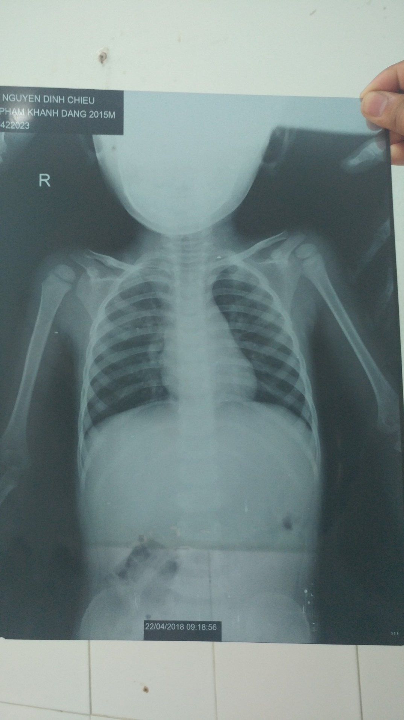

* Thâm nhiễm phổi ứ khí.

1. **CHẨN ĐOÁN XÁC ĐỊNH:**

Cơn hen mức độ trung bình + viêm phổi bội nhiểm/ Suy dinh dưỡng cấp mức độ nhẹ

1. **HƯỚNG ĐIỀU TRỊ:**

* Kháng sinh, giảm ho, thuốc dãn phế quản**.**

1. **TIÊN LƯỢNG:**

* Gần: Đáp ứng tốt với điều trị, trẻ hết ho, hết khò khè.., tình trạng dinh dưỡng được cải thiện.
* Xa: nếu không đáp ứng với điều trị, suy hô hấp, viêm phổi nặng, sốc nhiễm trùng…., và phát triển kém.

1. **DỰ PHÒNG:**

* Thực hiện tô màu chén bột
* Tẩy giun định kỳ 6 tháng một lần
* Rửa tay bằng xà phòng trước và sau khi tiếp xúc với trẻ
* Che miệng và mũi khi hắt hơi, ho
* Đeo khẩu trang khi đi ra ngoài.
* Tránh tiếp xúc với dị nguyên.
* Bôi tinh dầu tràm vào gan, lòng bàn chân đề phòng cảm cúm.